Hayat Bilgisi Ev Çalışması
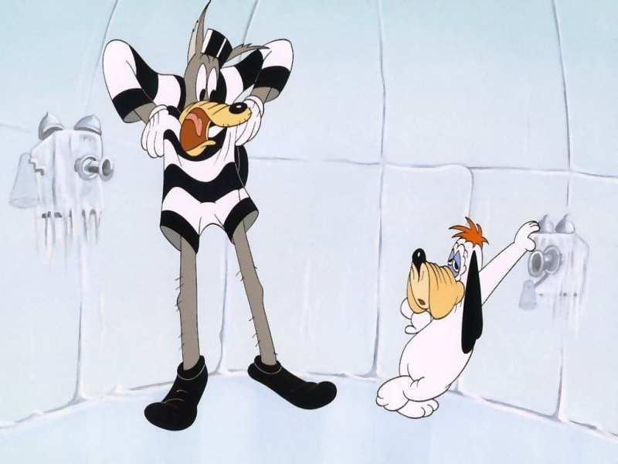
Bersu uzun boylu Havva ise kısa boylu bir öğrenciymiş. Bersu beden eğitimi dersinde basket atabiliyor,öğretmen söylediğinde sınıf panosunu düzenleyebiliyormuş.Çünkü boyu uzunmuş.Havva ise boyu kısa olduğu için Bersu’nun yaptıklarını yapamıyor dolayısıyla üzülüyormuş. Bersu’ya ‘’Bende senin gibi uzun boylu olmayı çok isterdim.’’ demiş. Bersu ise ‘’Ben boyumdan bana sağladığı avantajlardan dolayı mutluyum. Ama sen daha şanslısın.Çünkü boyun kısa olduğu için sınıfın en önünde oturuyorsun.’’ demiş. Havva Bersu’nun bu sözlerinden mutlu olmuş ve ona ‘’Ben böyle düşünmemiştim , haklısın.Ayrıca teşekkür ederim.’’ demiş.
Bu öyküden nasıl bir sonuç çıkarabiliriz?
…………………………………………………………………………………………………………………………………………………………………………………………………………………………………………………………………………………………………………………………………………………………………………………………………………….
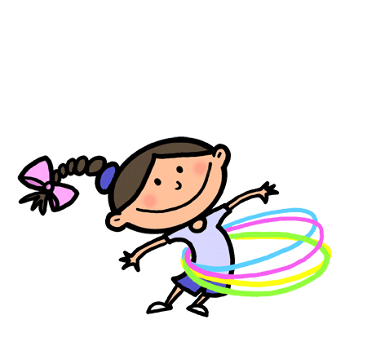
Boyum uzun , gözlerim yeşil , saçlarım düz olasaydı çok sevinirdim.
Ayşenur’un düşüncesine katılıyor musunuz? Ayşenur’un bedenini olduğu gibi kabul etmesi için ona neler söylersiniz?
…………………………………………………………………………………………………………………………………………………………………………………………………………………………………………………………………………………………………………………………………………………………………………………………………………………..
Göz Rengim | Mavi | Kahverengi | Ela | Siyah
Boyum | Uzun | Normal | Kısa
Kilom | Ağır | Hafif | normal
Saç rengim | Sarı | Siyah | Kumral | Diğer
Saç şeklim | Uzun | Kısa | Düz | Dalgalı
Aşağıdaki tabloda sana ait özellikleri istediğin renge boya. Yukarıda belirlediğin fiziksel özelliklerini düşündüğünde kendini beğeniyor musun? Niçin?
……………………………………………………………………………………………………………………………………………………………………………………………………………………………………………………………………………………………………………
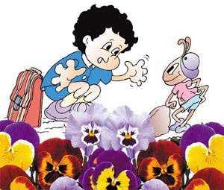
Kendini olduğu gibi kabul etmeyenlerin moralleri nasıl olur? ……………………………………………………………………………………………………………………………………………………………………………………………………………………………………………………………………………………………………………

En çok sevdiğiniz özelliğinizi ve nedenini yazınız. ……………………………………………………………………………………………………………………………………………………………………………………………………………………………………………………………………………………………………………

